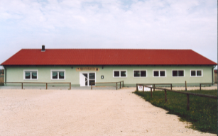
Kleintierzuchtverein Bechhofen und Umgebung eV.
Heidehalle
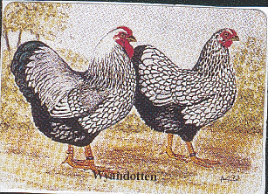
Einladung
www.ktzv-bechhofen.de

Freitag, 07.02.2020

Beginn: 20.00 Uhr

Startgeld: 10,00 Euro

und weitere Fleischpreise
Alle Teilnehmer erhalten einen Preis

Rottnersdorf 3

